**ELEKTRO IN RAČUNALNIŠKA ŠOLA**

**POROČILO IZVEDENE VAJE PRI PREDMETU:**

**IPO**

**Številka in naslov vaje: VAJA 8 – POSTAVITEV WINDOWS STREŽNIKA**

**Datum: Šolsko leto: 2024/2025**

**Ime in priimek dijaka:**

**Razred:**

**Učitelj:**

**Ocena in podpis učitelja:**

# Vaja 1: WINDOWS SERVER 100%

**Naloga 1: Namestitev Windows server 10%**

1. Prenesi Windows server iz uradne spletne strani
2. V VirtualBox ustvari nov virtualni stroj in namesti Windows server.

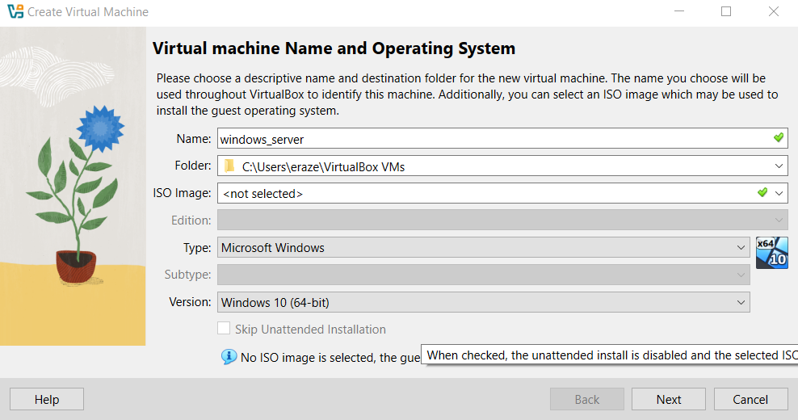

1. Sledi namestitvenemu čarovniku.
2. Po prvem zagonu nastavite začetne konfiguracijske možnosti.
3. Ko se namestitev zaključi, odprite Server Manager.
4. Preverite, da so vsi ključni elementi (omrežje, datum/čas, Windows Update) pravilno 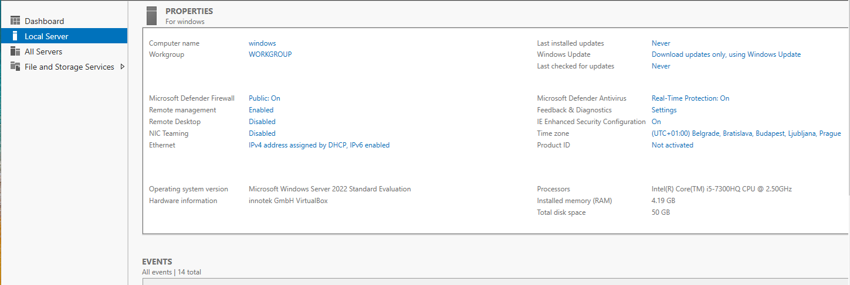

**Naloga 2: Osnovna konfiguracija strežnika 10%**

1. Odprite "Server Manager" in preverite osnovne informacije o strežniku.
2. Nastavite statičen IP naslov:

* Odprite "Control Panel" > "Network and Sharing Center" > "Change adapter settings".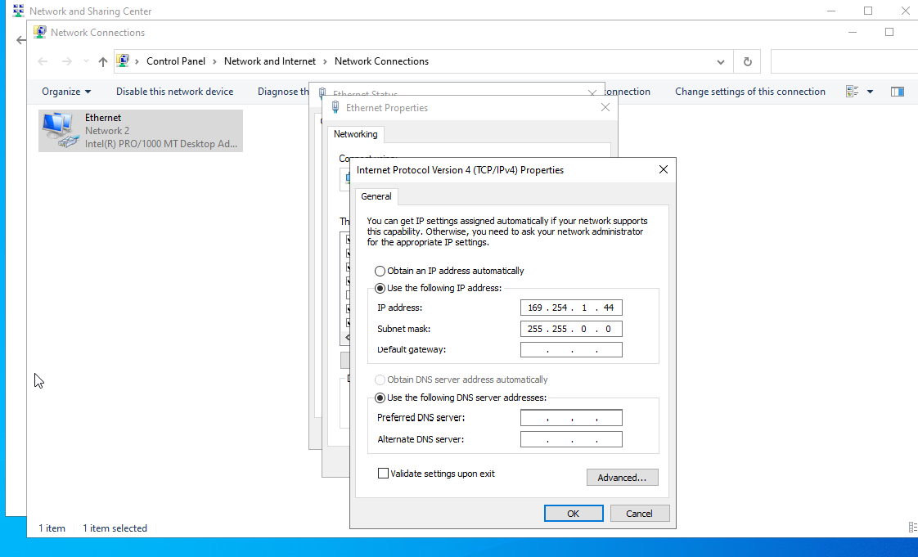

1. Pojasnite pomen statičnega IP-ja v strežniških okoljih.

Statičen IP naslov je ključen v strežniškem okolju, ker zagotavlja:

Stalno dosegljivost – naprave in uporabniki vedno dostopajo do strežnika na istem naslovu. Stabilno delovanje storitev – strežniki gostijo spletne strani, baze podatkov in aplikacije, ki potrebujejo nespremenljiv IP.

Dostop do oddaljenih storitev – omogoča oddaljeno povezovanje (RDP, FTP, VPN).

DNS in usmerjanje – olajša nastavitev DNS zapisov, NAT pravil in požarnih zidov.

**Naloga 3: Namestitev in konfiguracija spletnega strežnika 30%**

**Namestitev IIS 10%**  
Vzpostaviti in konfigurirati Internet Information Services (IIS), ki je Microsoftov spletni strežnik, za gostovanje spletnih strani in aplikacij. V podjetjih se IIS uporablja za razvoj intranetnih in spletnih rešitev.

Predlagam ogled videoposnetka, kjer je korak za korakom razložen celoten postopek. Vir: <https://www.youtube.com/watch?v=Ny2E3wGzWEw>.

Navodila:

1. Odpri Server Manager → Add roles and features.

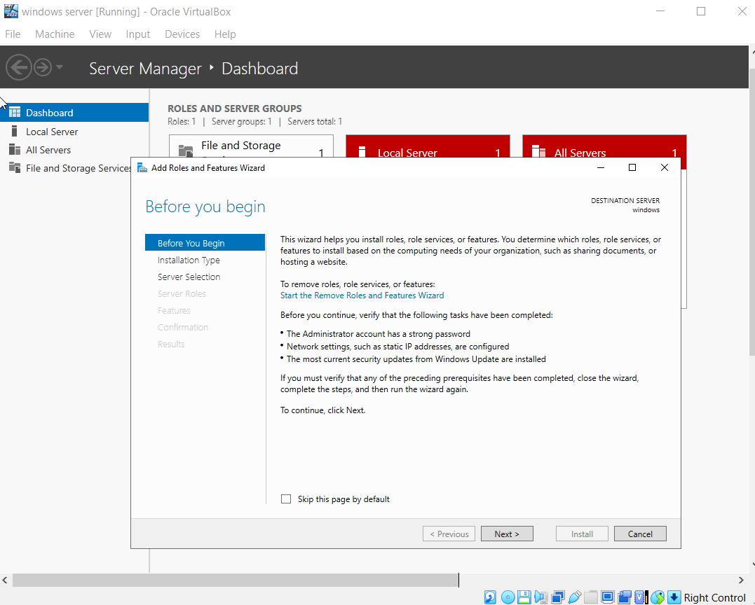

1. Izberi Web Server (IIS) in ga namesti.

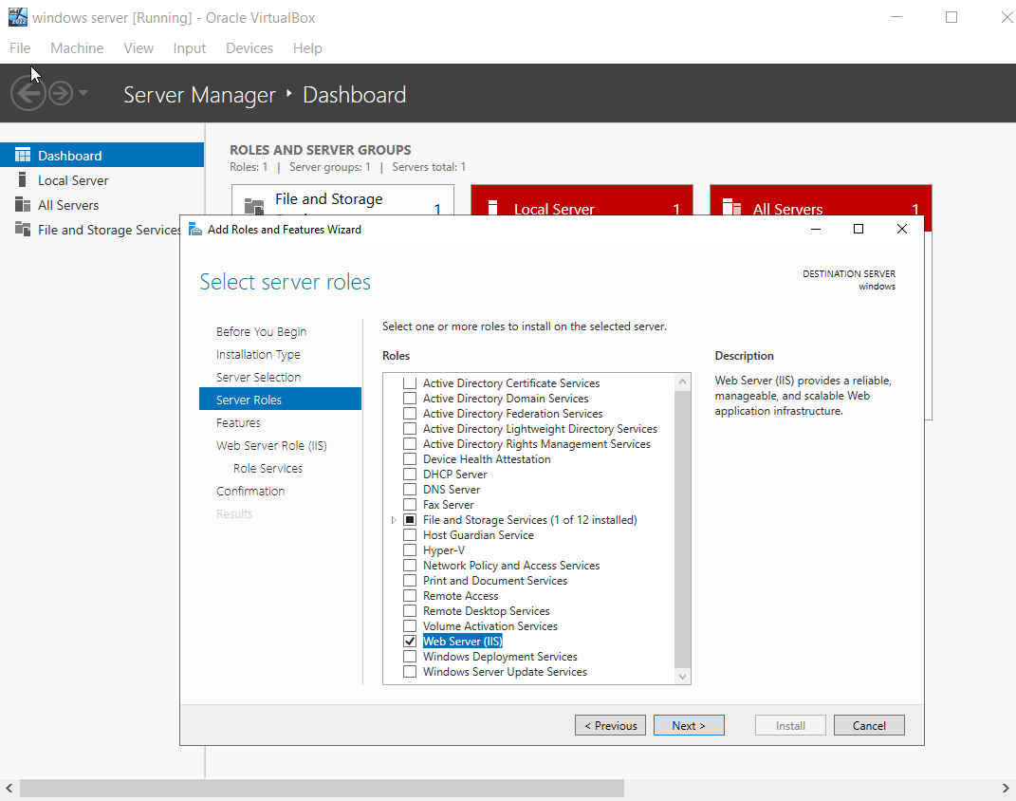

1. Sledi čarovniku in dodajte ustrezne funkcionalnosti.
2. Po namestitvi odprite IIS Manager.
3. Na levi strani desni klik na Sites in izberite "Add Website":

* Site name: Vnesite "MySite".
* Physical path: Ustvarite mapo (npr. C:\inetpub\wwwroot\MySite).
* Binding: Nastavite IP, port (80) in po potrebi host name (npr. vajaIPO.local).

1. Pojdite v mapo, ki ste jo določili kot fizično pot
2. Ustvari in dodaj preprosto spletno stran.
3. Odprite spletni brskalnik na oddaljenem računalniku in v naslovno vrstico vnesite http://<IP-strežnika>/. Preverite, da se prikaže vaša testna spletna stran.

**Ustvarjanje samo podpisanega certifikata 10%**

Navodila:

1. Odprite IIS Manager.
2. Pojdite na "Server Certificates".
3. Ustvarite samo podpisani certifikat:

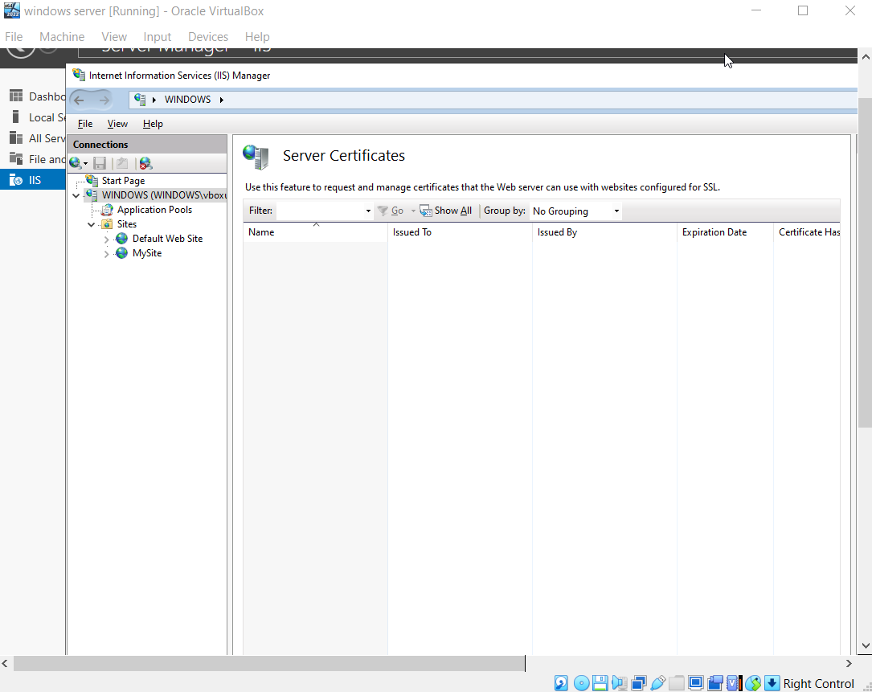

* V desnem podoknu kliknite na "Create Self-Signed Certificate".
* V oknu "Create Self-Signed Certificate" vnesite:
  + Specify a friendly name: Vnesite ime certifikata (npr. "MojiCertifikat").
  + Select a certificate store for the new certificate: Izberite "Personal".
* 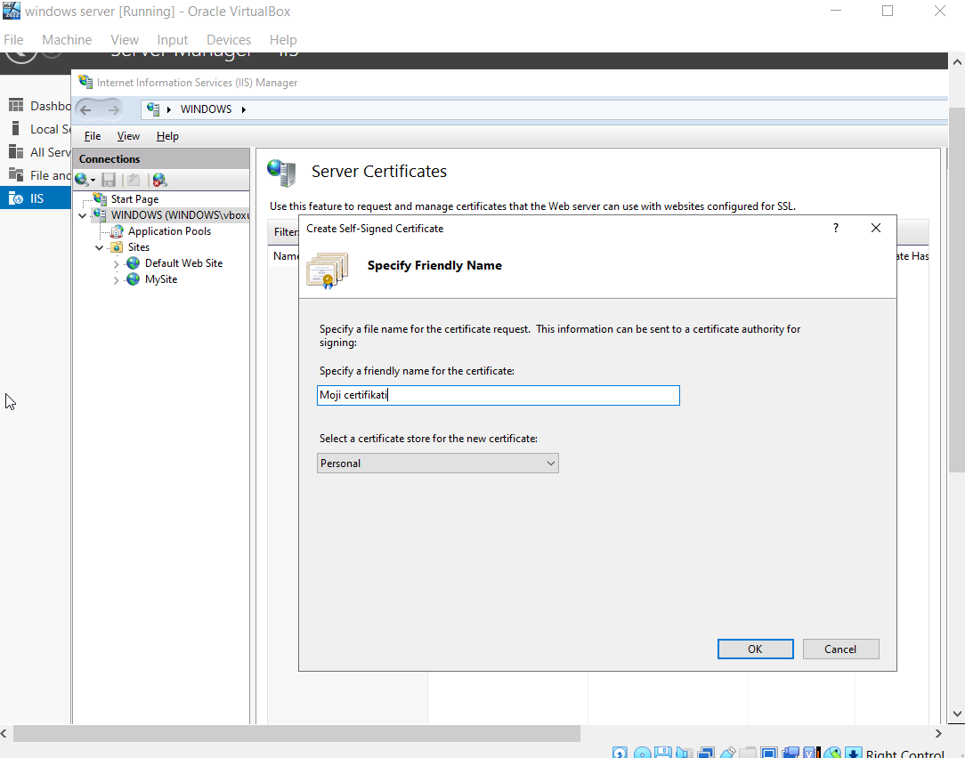aaaa

1. Preverite certifikat.
2. Povežite certifikat s spletno stranjo.
3. V levem podoknu razširite strežnik in kliknite na "Sites".
4. Izberite spletno stran, ki jo želite zaščititi s HTTPS (npr. "MojaSpletnaStran").
5. V desnem podoknu kliknite na "Bindings".
6. Dodajate vezavo (binding) za HTTPS.
7. Preverite delovanje HTTPS.

Ker gre za samo podpisani certifikat bo pri obisku spletne strani še vedno pisalo, da gre za nevarno spletno stran.

**Konfiguracija DNS 10%**

Navodila:

1. Odprite IIS Manager.
2. Klikni na Tools in DNS.
   * V kolikor še nimaš nameščenega DNS, ga morda pod tools ne bo prikazalo. Potem moraš najprej pod Add Roles and Features Wizard v seznamu vlog poiskati "DNS Server" in ga namestiti.
3. V "DNS Managerju" kliknite desno miškino tipko na "Forward Lookup Zones" in izberite "New Zone".
4. Kliknite desno miškino tipko na območje in izberite "New Host (A or AAAA)".
5. V oknu "New Host" vnesite:
   * **Name:** www (ali prazno za korensko domeno).
   * **IP address:** Vnesite IP naslov vašega strežnika (npr. 192.168.1.100).

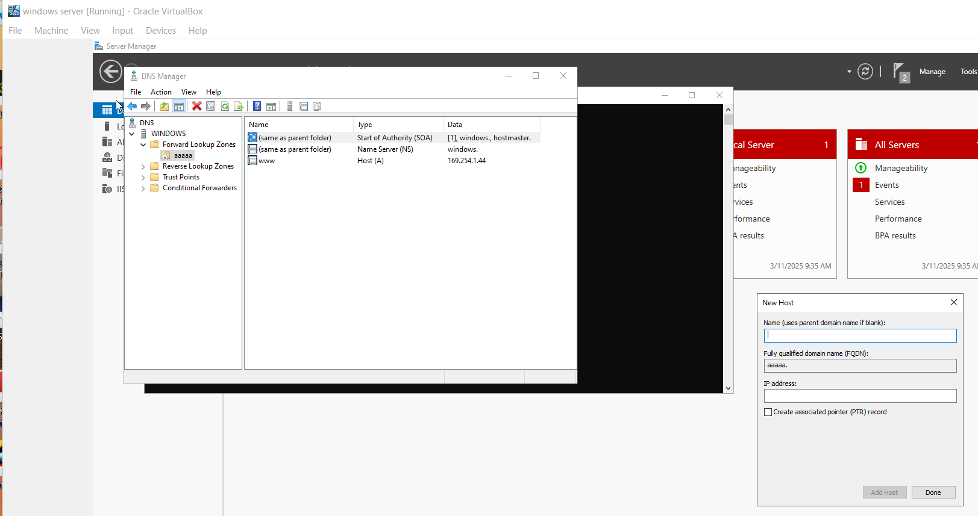

1. V "DNS Managerju" bi moral biti prikazan nov A zapis za www.mojadomena.local.
2. **Povezovanje spletne strani z domeno:**
   * V levem podoknu izberite spletno stran (npr. "MojaSpletnaStran").
   * V desnem podoknu kliknite na "Bindings".
3. **Dodajanje vezave (binding) za domeno:**
   * V oknu "Site Bindings" kliknite "Add".
   * Nastavite naslednje:
     + **Type:** HTTP
     + **IP address:** All Unassigned
     + **Port:** 80
     + **Host name:** www.mojadomena.local
4. Preverite delovanje

**Naloga 4: Namestitev in konfiguracija Active Directory Domain Services (AD DS) 20%**

Najprej predstavi teoretično ozadje aktivnih imenikov. Področje predstavi čim bolj podrobno. Pomagaj si s spodnjimi vprašanji:

* Kaj je Active Directory (AD DS) in zakaj se uporablja?
* Kje se uporablja?
* Kaj vključuje upravljanje AD in zakaj je pomembno?
* Predstavi kako se uporablja v praksi oz. pri vsakdanjem delu v podjetjih?

**Koraki za namestitev in konfiguracijo AD DS:**

Pomagate si lahko z ogledom naslednjega videoposnetka: <https://www.youtube.com/watch?v=yZq4yVS_4xg>

**1. Korak: Namestitev Active Directory (če še ni nameščen)**

1. Odprite Server Manager:
   * Kliknite na "Start" in izberite "Server Manager".
2. Dodajanje vloge Active Directory Domain Services (AD DS):
   * V "Server Managerju" kliknite na "Add roles and features".
   * Sledite čarovniku in izberite "Active Directory Domain Services".
   * Namestite vlogo in nato promovirajte strežnik v Domain Controller (če še ni promovirano).

**2. Korak: Ustvarjanje organizacijske enote (OU)**

1. Odprite "Active Directory Users and Computers":
2. Ustvarjanje nove organizacijske enote (OU):
   * Kliknite desno miškino tipko na domeno (npr. mojadomena.local) in izberite "New" > "Organizational Unit".
   * Vnesite ime (npr. "Prodaja") in kliknite "OK".

**3. Korak: Ustvarjanje uporabniških računov**

1. Ustvarjanje uporabnikov:
   * V "Active Directory Users and Computers" razširite domeno in kliknite desno miškino tipko na OU "Prodaja".
   * Izberite "New" > "User".
2. Ustvarite vsaj 3–4 uporabniške račune z različnimi imeni.

**4. Korak: Ustvarjanje skupine in dodajanje uporabnikov**

1. Ustvarjanje skupine:
   * Kliknite desno miškino tipko na OU "Prodaja" in izberite "New" > "Group".
   * Vnesite ime skupine (npr. "Prodaja_Tim") in kliknite "OK".
   * Nastavite vrsto skupine na **"Security"** in obseg na **"Global"**.
2. Dodajanje uporabnikov v skupino:
   * Dvokliknite na skupino "Prodaja_Tim".
   * Pojdite na zavihek "Members" in kliknite "Add".
   * Vnesite uporabnike, nato kliknite "OK".

**5. Korak: Preverjanje**

1. Preverite uporabnike in skupino:
   * V "Active Directory Users and Computers" preverite, ali so uporabniki in skupina pravilno ustvarjeni.

**Naloga 5: Konfiguracija skupnih map (Shared Folders) 10%**

**1. Korak: Ustvarjanje mape**

1. **Ustvarite mapo:**
   * Na lokalnem računalniku odprite raziskovalca in pojdite na disk C:\.
   * Ustvarite novo mapo z imenom SkupnaMapa.

**2. Korak: Deljenje mape**

1. **Delite mapo**
2. **Dodajanje uporabnikov in skupin:**
   * V oknu "Network Access" vnesite ime skupine iz prejšnje vaje (Prodaja_Tim)
   * Nastavite dovoljenja za skupino.
   * V "Properties" oknu mape SkupnaMapa pojdite na zavihek "Security".
   * Nastavite dovoljenja za skupino "Učenci" (npr. "Modify" in "Read & Execute").

**3. Korak: Preverjanje dostopa**

1. **Dostop do skupne mape:**
   * Na drugem računalniku v omrežju odprite "File Explorer" in v naslovno vrstico vnesite \\<IP_strežnika>\SkupnaMapa (npr. \\192.168.1.100\SkupnaMapa).
   * Prijavite se z uporabniškim računom.
   * Preverite, ali lahko ustvarite ali urejate datoteke v mapi.

**4. Korak: Dodatne nastavitve**

1. **Nastavitev kvot:**
   * Če želite omejiti prostor, ki ga lahko uporabniki zasedejo v skupni mapi, lahko nastavite kvote prek "File Server Resource Manager".
2. **Nadzor dostopa:**
   * V "Properties" oknu mape lahko dodatno prilagodite dovoljenja za posamezne uporabnike ali skupine.

**Naloga 6: Nadzor dostopa z Group Policy 10%**

Teoretično predstavi nadzor dostopa z Group Policy. Podobno kot pri prejšnji vaji skušaj zajeti čim več pomembnih podatkov.

**Koraki:**

1. **Ustvarjanje Group Policy Object (GPO):**
   * Odprite "Group Policy Management" iz "Server Managerja" > "Tools".
   * Izberite "New" in vnesite ime GPO (npr. "Šolski pravilnik").
2. **Konfiguracija GPO:**
   * V "Group Policy Management Editor" konfigurirajte želene nastavitve:
     + **Uporabniške nastavitve:** Na primer, onemogočite Command Prompt (User Configuration > Policies > Administrative Templates > System > Prevent access to the command prompt).
     + **Računalniške nastavitve:** Na primer, nastavite privzeto ozadje (Computer Configuration > Policies > Administrative Templates > Desktop > Desktop Wallpaper).
     + **Poljubno konfigurirajte vsaj 5 nastavitev.**
3. **Povezovanje GPO z OU:**
   * V "Group Policy Management" kliknite desno miškino tipko na prej konfiguriran OU in izberite "Link an Existing GPO".
   * Izberite GPO.
4. **Preverjanje delovanja GPO:**
   * Prijavite se na računalnik v domeni z uporabniškim računom iz OU.
   * Preverite, ali so vse nastavitve GPO uveljavljene (npr. Command Prompt naj bo onemogočen).

**Naloga 7: Varnostne kopije in obnova 10%**

Teoretično predstavi varnostne kopije in obnovo sistema. Podobno kot pri prejšnji vaji skušaj zajeti čim več pomembnih podatkov.

**Koraki:**

1. **Namestitev Windows Server Backup:**
   * Odprite "Server Manager" in pojdite na "Add roles and features".
   * V čarovniku izberite "Windows Server Backup" in ga namestite.
2. **Ustvarjanje varnostne kopije:**
   * Odprite "Windows Server Backup"
   * V levem podoknu izberite "Local Backup".
   * Kliknite na "Backup Once" ali "Backup Schedule" (za redno kopiranje).
   * Sledite čarovniku in izberite:
     + **Kaj kopirati:** Na primer, "Custom" in izberite mapo C:\SkupnaMapa.
     + **Kam kopirati:** Na primer, drug disk ali omrežno mesto.
   * Dokončajte čarovnika in začnite varnostno kopiranje.
3. **Obnova podatkov:**
   * V "Windows Server Backup" izberite "Recover".
   * Sledite čarovniku in izberite:
     + **Kaj obnoviti:** Na primer, posamezne datoteke ali celotno mapo.
     + **Iz katere kopije:** Izberite ustrezno varnostno kopijo.
   * Dokončajte čarovnika in obnovite podatke.

* Preverite, ali so podatki uspešno obnovljeni in ali so enaki izvirniku.

**Naloga 8: Oddaljeno namizje 10%**

Teoretično predstavi pomen oddaljenega namizja. Podobno kot pri prejšnji vaji skušaj zajeti čim več pomembnih podatkov.

**Remote Desktop Services (RDS):**

1. V **Server Managerju** kliknite **"Add Roles and Features"** in izberite vlogo **Remote Desktop Services**.
2. Sledite čarovniku za konfiguracijo oddaljenega dostopa.
3. Prepričajte se, da je v **System Properties** (Desni klik na "This PC" → "Properties" → "Remote settings") omogočen oddaljeni dostop.
4. Na oddaljenem računalniku odprite **Remote Desktop Connection** in se povežite na strežnik z IP naslovom ali imenom.
5. Preverite, da se lahko uspešno prijavite.